7. Гарантийные обязательства  Гарантийные обязательства распространяются только на дефекты, возникшие по вине завода-изготовителя.  В случае аварии или других случаях неудовлетворительной работы радиатора, если Покупатель претендует на его замену , он должен в 3-х дневный срок обратиться в торговую компанию.  7.1. Для выполнения гарантийных обязательств Покупателю необходимо предъявить в торговую компанию следующие документы:  7.1.1. Паспорт на изделие.  7.1.2. Справка из КСК о давлении в системе отопления в день аварии.  7.2. При возникновении спора по качеству продукции Покупатель должен предоставить дополнительно следующие документы:  7.2.1. Заявление Клиента, в котором должны быть указаны паспортные данные, адрес, дата, время аварии, имя и адрес установщика с указанием обладает ли он страховым полисом, покрывающим ущерб, нанесенный неправильной установкой радиатора.  7.2.2. Фотографии с места аварии и с места последствия аварии.  7.2.3. Заполненная анкета установленного образца (заполняется в присутствии представителя фирмы).  7.2.4. Акт рекламации, подписанный представителем КСК, представителем торговой компании и клиентом или его представителем.  7.2.5. Копия накладной (или другого документа, подтверждающего оплату).  А также предоставить аварийный радиатор и возможность представителю Сервисного Центра взять образец воды.  Гарантийный талон к накладной (товарному чеку) №_________от « __ » _________2017 г.  Штамп торгующей организации Штамп монтажной организации  С условиями ввода в эксплуатацию и монтажа ознакомлен, товар видимых повреждений не имеет. Подпись покупателя | ПАСПОРТ  Радиатор отопительный секционный биметаллический  UNO BINOTTI  Произведено по итальянской технологии    Назначение  Биметаллические литые под давлением секционные радиаторы UNO BINOTTI 500 – современные отопительные приборы, отвечающие европейским стандартам.  Благодаря стальному сердечнику радиатор способен работать при высоком давлении, имея при этом большой запас прочности.  Высокую теплоотдачу радиаторам обеспечивают не только наружный слой из высококачественного алюминиевого сплава, но и усовершенствованные формы конвекторов.  Стальной сердечник заполняет всю внутреннюю поверхность секции, включая резьбовые соединения, что исключает контакт теплоносителя с внешним слоем радиатора.  Радиаторы предназначены для использования в отопительных системах: жилых, общественных и промышленных зданий, частных домов, коттеджей, садовых домиков, гаражей и т.д.  Комплектация (стандартная)  1. Радиатор в упаковке ………………………………………………………………… 1шт.  Количество секций - 10  2. Паспорт с гарантией………………………………………………………………….. 1 шт.  Технические характеристики 1 секции радиатора  Биметаллические литые под давлением секционные радиаторы UNO BINOTTI 500 производятся из алюминия высокой очистки по технологии методом литья под давлением. Все серийные отопительные приборы UNO BINOTTI 500 имеют высококачественное покрытие, которое проводится в семь этапов белого цвета RAL 9011.
  Торгующая организация | Адрес
  Дата продажи | Дата установки
  Модель | Глубина,  мм | Межосевое  расст., мм | Высота,  мм | Ширина,  мм | Диаметр вх. отв., дюйм | Емкость,  л | Теплоотд.,Вт.,  при ΔТ=70ºС | Вес,  кг
  UNO BINOTTI 500 | 96 | 500 | 544 | 75 | 1 | 0,22 | 160 | 1,20
Уважаемый покупатель, уважаемый монтажник!  Благодарим Вас за покупку наших радиаторов и просим внимательно ознакомиться со следующими рекомендациями.  Все радиаторы UNO BINOTTI обеспечиваются 10-летней гарантией.  Гарантия распространяется на все производственные дефекты, выявленные с даты покупки или монтажа радиатора, указанной на товарном чеке или Акте установки оборудования при условии, что установка произведена квалифицированным специалистом с соблюдением всех требований действующих норм монтажа и рекомендаций производителя по установке.  При покупке радиаторов необходимо помнить  1. Радиаторы водяного отопления могут быть использованы в системах водяного и парового отопления при следующих условиях:  • максимальная температура теплоносителя - 150 ºС;  • для всех моделей максимальное рабочее давление - 35 бар (3500 кПа).  • значение рН воды должно находиться в пределах 8-10.  2. При установке радиатора необходимо обеспечить следующие минимальные расстояния: от пола – 12 см; от стены до задней стороны радиатора – 2 ÷ 5 см; от нижней части ниши или подоконника – 10 см;  3. Перед установкой радиатора необходимо уточнить параметры магистралей отопления Вашего дома в РЭО или диспетчерских пунктах по месту нахождения дома. Отклонения от указанных параметров могут привести к выходу из строя радиаторов в процессе эксплуатации.  Монтаж и установка радиаторов должны выполняться только квалифицированными специалистами в полном соответствии с нормативными требованиями.  При монтаже и установке, а также при их эксплуатации необходимо руководствоваться нижеуказанными рекомендациями и нашей технической документацией.  4. Краны (вентили), устанавливаемые дополнительно на входе/выходе радиаторов, предназначены в основном для:  • использования в качестве терморегулирующих элементов отопления;  • отключения и последующей профилактической промывки радиаторов от накопившихся грязевых компонентов магистралей отопления (при необходимости 1 раз в течение 4 – 5 лет, в зависимости от качества воды);  • отключения радиаторов от магистрали отопления в аварийных ситуациях.  Не рекомендуется использовать вентили (краны) в качестве терморегулирующих элементов отопления без установки перемычек в однотрубных системах отопления многоэтажных домов. В этом случае Вы невольно регулируете теплоотдачу всего стояка в Вашем доме, что административно наказуемо.  На каждый радиатор должен быть установлен воздушный клапан, который предназначен для выпуска воздуха. Клапан автоматически закрывается при полном заполнении радиатора водой. Клапан устанавливается в верхней части радиатора с выпускной головкой строго вертикально вверх. Для приведения клапана в рабочее состояние необходимо только ослабить (не снимая) белую крышку. В противном случае клапан будет работать как заглушка. | 5. Стандартная схема подключения радиатора  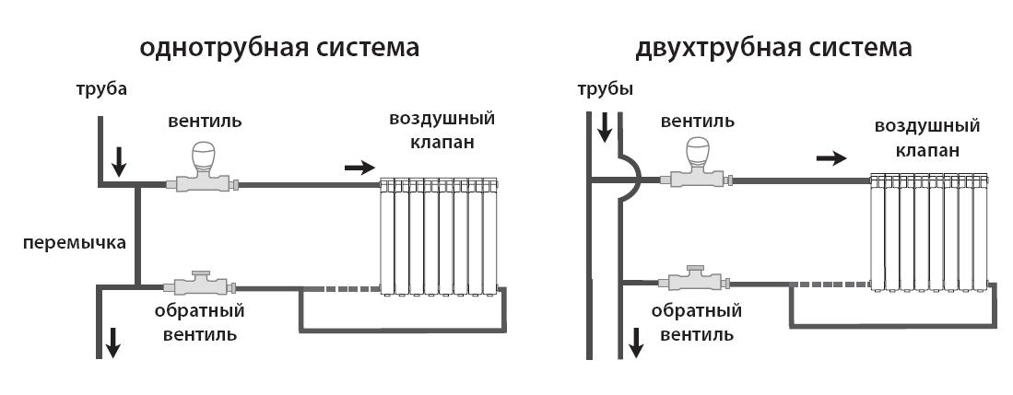  6. Рекомендации по эксплуатации радиаторов:  • Для защиты радиаторов рекомендуется проводить обработку воды отопительной системы специфическими добавками, пригодными для систем, изготовленных с использованием нескольких видов металлов.  • Запрещается использование воды с высокими коррозионными характеристиками, так как это автоматически влечет за собой прекращение гарантии на радиаторы.  • Для очистки поверхностей радиатора запрещается использовать абразивные материалы.  • Необходимость слишком частой продувки радиатора является сигналом неполадок в отопительной системе, поэтому рекомендуем немедленно вызвать специалиста, обслуживающего отопительную систему Вашего дома или обратиться к дилеру, у которого Вы приобрели радиаторы.  • На боковых секциях радиатора поверхность, с которой контактирует уплотнительная прокладка, окрашена; поэтому, для предупреждения утечек воды, при монтаже ниппелей или заглушек запрещается производить зачистку этой поверхности наждачной бумагой или напильником.  Во избежание выхода из строя радиатора категорически ЗАПРЕЩАЕТСЯ:  • отключать радиатор от систем отопления кроме случаев, указанных в п.4;  • резко открывать вентили, установленные на входе/выходе радиатора, отключенного от магистрали отопления, во избежание гидравлического удара внутри радиатора и его разрыва (повреждения, разгерметизации);  • постоянно держать воздушный клапан в закрытом положении, путем механического завинчивания белой крышки.  • использовать трубы магистралей отопления в качестве элементов заземления;  • допускать детей к играм с вентилями и воздушным клапаном.  Изготовитель не несет юридической и финансовой ответственности перед пользователем за последствия, связанные с нарушением требований по установке и эксплуатации радиаторов.  Изделия, выведенные из строя по вине пользователя, обмену или компенсации не подлежат.

